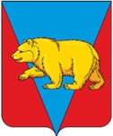
Ведомости
Долгомостовского
сельсовета

Абанского района
Красноярского края

